Санкт-Петербургский государственный университет

НАЗАРОВ Роман Алексеевич
Выпускная квалификационная работа
Исследование алгоритмов определения положения трещин на основе методов обработки изображений и фотограмметрии
Бакалавриат
05.00.00 Институт наук о Земле
05.03.03 Картография и геоинформатика
Геоинформатика

Научный руководитель:
доцент, Кафедра картографии
и геоинформатики,
кандидат технических наук,
Войнаровский Александр Евгеньевич

Рецензент: ведущий специалист,
Общество с ограниченной
ответственностью
«Научно-производственное
предприятие «Фотограмметрия»,
Хрущев Александр Сергеевич

Санкт-Петербург
2020
Оглавление

Введение 3
Глава 1. Обзор методов обнаружения трещин 5
Глава 2. Теоретическая основа фильтра Габора 9
Глава 3. Исследования работы фильтра 16
3.1. Исследование дальности съёмки 16
3.1.1 Предварительная обработка изображения 18
3.2. Исследование влияния цифрового шума на работу алгоритма 23
Глава 4. Исследования на реальных объектах 26
4.1. Исследование работы алгоритма на одиночной трещине 26
4.2. Исследование работы алгоритма на ортофотоплане 28
4.3. Измерения толщин трещин 32
Заключение 36
Список литературы 37
Приложение 1 39
Приложение 2. 42

Введение
Одной из практических задач инженерной геодезии является задача наблюдения за деформациями зданий, поскольку сооружения в процессе эксплуатации испытывают на себе различные нагрузки. Результатами таких нагрузок могут стать трещины. Для дальнейшей безопасной эксплуатации здания необходим их мониторинг, по проведению которого составляется прогноз о динамике деформаций, а также принимается решение о проведении необходимых мероприятий. От качества мониторинга зависит долговечность зданий и сооружений, а значит, эта задача и по сей день остаётся одной из актуальных.
На сегодняшний день мониторинг трещин осуществляется классическими методами геодезии с использованием высокоточных приборов. Однако они требуют длительных работ непосредственно на объекте. Более того, в таком случае не исключаются приводящие к ошибкам факторы, к примеру, точность наведения, так как положение каждой из трещин специалист измеряет вручную. Также нельзя исключать влияние человеческого фактора, поскольку длительная работа на объекте может повлечь за собой потерю концентрации и пропуск некоторых трещин. Эти проблемы могут быть решены применением иных методов, основанных на автоматизации.
В настоящее время активно развиваются алгоритмы компьютерного зрения. Одной из базовых задач таких алгоритмов является проблема выделения контуров на цифровых изображениях. На данный момент разработка этих технологий далека от завершения, однако уже разработанные методы могут быть применены в различных сферах человеческой деятельности, в том числе и в вышеизложенной задаче. Преимуществом их использования является автоматизация получения результата, минимизация времени работы непосредственно на объекте, а также исключение некоторых видов ошибок. Качество определения положения при этом будет зависеть от двух факторов: качество снимков и алгоритм обработки. В настоящее время при использовании любительской камеры могут быть получены снимки высокого качества, соответственно, более важными становятся используемые методы.
Целью данной работы является исследование применения методов фотограмметрии и обработки цифровых изображений для задачи мониторинга трещин. Выполнение обозначенной цели включило в себя следующие задачи:
- Рассмотрение методов выделения трещин на изображениях;
- Изучение теоретического аппарата фильтра Габора;
- Исследование влияния изменения пространственного разрешения на работу фильтра;
- Исследование цифрового шума на работу алгоритма;
- Исследование работы алгоритма на реальных объектах;
- Анализ полученных результатов, формулирование соответствующих им выводов.

Глава 1. Обзор методов обнаружения трещин
Методы обнаружения трещин основываются на ключевой для сферы компьютерного зрения задаче выделения контуров. Суть её состоит в том, что на изображении автоматически определяются границы между объектами. Данная задача не является тривиальной, так как для точного детектирования края объекта необходимо найти пороговое значение яркости пикселей на переходе от одного объекта к другому. Из-за условий освещения и неоднозначности самой границы, а также вследствие недостаточного разрешения изображения в некоторых случаях эта задача не может быть решена легко. Однако специалисты в данной сфере разрабатывают всё новые алгоритмы.
На основе алгоритмов выделения границ в настоящее время активно развиваются автоматические методы обнаружения трещин. Исследователи применяют для этих целей различные приборы, однако большинство из них в том или ином виде работают с цифровыми изображениями. Практически для всех методов сохраняется общая схема работы, в которую входят несколько этапов, первым из которых является получение снимков. На этом шаге важны технические характеристики средств получения снимков, поскольку для детектирования малых трещин потребуется оборудование с высоким разрешением. Следующим этапом в технологической цепочке является обработка полученного изображения, которая, чаще всего, заключается в использовании различных фильтров и алгоритмов. Заключительным шагом обычно становится непосредственно выделение трещин. Обычно, по обработанному изображению это сделать не так сложно, однако на данном этапе важно оценить правильность работы всего метода.
Методы выделения трещин можно разделить по способу получения изображения. Снимки могут быть сделаны:
1. В видимом диапазоне;
2. В инфракрасном диапазоне;
3. В ультразвуковом диапазоне.
Наиболее просты для понимания и использования методы, основанные на обработке изображений в видимом диапазоне, поскольку в таком случае обрабатываются снимки, полученные при помощи любительских камер. В настоящее время такие камеры имеют достойные технические характеристики (в особенности, разрешение снимков), а значит, результаты применения их в практических целях также могут быть вполне качественными. Это является главным преимуществом данной группы методов, так как они зачастую не требуют дорогостоящего оборудования, что приводит к более активному развитию таких методов.
Некоторые методы этой группы основаны на процедурах сегментации и классификации изображения. Данная подгруппа методов очень чувствительна к пороговому значению сегментации. Поскольку для достижения цели детектирования достаточно разбить изображение на два класса, то задача сводится к бинаризации изображения. Подбор порогового значения основан на свойстве изображения трещины на снимке: независимо от фона, она будет иметь цвет близкий к чёрному. Однако в таком случае становятся более важными внешние условия получения снимков. Талаб в своей работе для большей автоматизации в подборе параметров порогового значения использовал алгоритм Оцу. Он заключается в автоматическом анализе гистограммы изображения, разбиение на классы происходит путём минимизации внутриклассовой дисперсии. Помимо метода Оцу в разработанном алгоритме использован оператор Собеля, математический аппарат которого вычисляет градиент функции интенсивности пикселей (Талаб, 2016). Данный оператор применяется для выделения контуров. Фильтры с таким свойством применяются для решения задачи детектирования трещин. Ещё одним из таких является использованный Салманом фильтр Габора, результатом применения которого являются контуры, выровненные по определённому направлению, которое задаётся в качестве одного из входных параметров (Салман, 2013).
Методы, упоминаемые ранее, были основаны на обработке одного изображения. Особенностью метода, предложенного Шаном, является использование двух камер. Благодаря стереофотограмметрическому методу можно определять ширину трещин более точно. Для автоматического выделения трещин использовался алгоритм Канни, один из наиболее распространённых в алгоритмах детектирования контуров (Шан, 2016). Его суть заключается в вычислении градиента на предварительно сглаженном изображении. Особенность метода Канни заключается в том, что при его использовании на одной линии будут выделены две, поскольку алгоритм реагирует на изменение градиента.
Ещё одна подгруппа методов основана на идее маркировки поверхности. Такие методы подходят для лабораторных испытаний, когда увеличение нагрузки ведёт к появлению трещин в реальном времени. В методе, предложенном Йангом можно отследить изменение поверхности за счёт аппарата корреляции изображений, полученных до и после нагрузки (Йанг, 2015). Благодаря таким технологиям можно отслеживать процесс появления микротрещин на различных конструкциях.
Вторая группа методов основана на обработке снимков в инфракрасном диапазоне. Важным свойством трещин является отличие их температуры от поверхности самого здания. Именно на этом и основаны методы данной группы. Мартин Родри в своей работе предложил способ термографии, основанный на коррекции инфракрасного изображения. Этот метод отличен тем, что при корректном использовании можно обнаружить зарождающуюся трещину ещё до её окончательного проявления, однако для этого необходима съёмка в очень высоком разрешении, а значит, метод требует дорогостоящего оборудования (Родри, 2016). Пей в работе разработал и описал новую технологию, основанную на градиенте инфракрасных изображений для измерения трещин с помощью лазерной точечной термографии. Суть метода состоит в том, что на стену направляются лазерные лучи в точки, находящиеся на равных расстояниях друг от друга, за счёт чего на термограмме эти точки будут отображены как пики некой условной тепловой поверхности. За счёт однородности материала стены поверхность, в случае отсутствия трещин, будет периодичной. Однако при наличии трещин эта периодичность нарушится, что и позволит определить положение трещины (Пей, 2015). Брукс предложил иной метод, основанный на построении системы с источником инфракрасного излучения и тепловизионной камерой. Суть состоит в том, что поверхность без трещин будет отражать сигнал однородно, однако при попадании сигнала на трещину, отражение приобретёт иной характер, что будет зафиксировано с помощью тепловизионной камеры (Брукс, 2015).
К этой группе можно отнести и методы, основанные на лазерном сканировании, которое также применяется для решения задач мониторинга трещин. Качество определения трещин зависит от разрешения сканирования и фильтрации шума. Также ключевым фактором в данной технологии является наличие камеры, совмещённой с наземным лазерным сканером. Рабаха в своей работе описал технологию, выделив четыре этапа: коррекция интенсивности данных сканирования, обнаружение трещин в пиксельной системе координат, преобразование в наземную систему координат, картирование трещин (Рабаха, 2013).
Третья группа методов связана с получением изображений в ультразвуковом диапазоне. Они основаны на построении системы из излучателя и датчиков. Системы строятся в различных вариациях. Дитал предложил систему, которая состоит из лазера с диодами и гальванометрического лазерного зеркального сканера (сканирующая подсистема), сфокусированного пьезоэлектрического модуля (приёмник), программируемого фильтра, дигитайзера и компьютера для аппаратного управления и обработки изображений (обрабатывающая подсистема). Общий принцип основан на свойстве ультразвуковых волн взаимодействовать с краями трещин таким образом, что возникают дифракционные волны, обнаружение которых и позволяет установить наличие трещины (Дитал, 2012).
Таким образом, все рассмотренные методы в том или ином виде решают одну и ту же задачу – определение положения трещин на поверхности конструкций. Ключевым отличием всех этих алгоритмов является существенная разница в оборудовании. В плане экономической эффективности первая из рассмотренных групп является более предпочтительной, так как не требует дорогостоящих приборов и долгого времени на подготовку, что, безусловно, является важным фактором в применении таких методов в практических задачах, а также, как видно из рассмотренных работ, результат может удовлетворять поставленную цель.

Глава 2. Теоретическая основа фильтра Габора
Как было показано выше, существует несколько способов выделения контуров. Каждый из них отличен от остальных и может подходить для различных целей. К примеру, те методы, которые основаны на расчёте градиента, наиболее подходят для крупных объектов, поскольку линия выделяется при переходе с одного объекта на другой (изменении градиента). Это означает, что при выделении объектов малой толщины, коими и являются трещины, будет образовано две линии, что может привести к не совсем корректным результатам. Поэтому в качестве основного метода детектирования трещин был выбран фильтр Габора.
Фильтр Габора является одним из наиболее эффективных методов выделения контуров. Он представляет собой линейный электронный фильтр, ядром которого является произведение гармонической функции и гауссиана. Фильтр откликается на параметр, связанный с определённой пространственной частотой сигнала. Математически он выражен следующей функцией:
$g\left(x, y, λ,θ,ψ,σ,γ\right)=\exp\left(-\frac{{x’}^{2}+γ^{2}y^{,2}}{2σ^{2}}\right)\cos\left(2π\frac{x^{,}}{λ}+ψ\right)$, (1)
где
$x’=xcosθ+ysinθ$;
$y’=-xsinθ+ycosθ$;
$λ$ – длина волны;
$σ$ – стандартное отклонение функции Гаусса;
$ψ$ – сдвиг фаз;
$γ$ – коэффициент сжатия, характеризующий эллиптичность фильтра;
$θ$ – ориентировка фильтра.
Графически фильтр может быть представлен в следующем виде (рис.1):
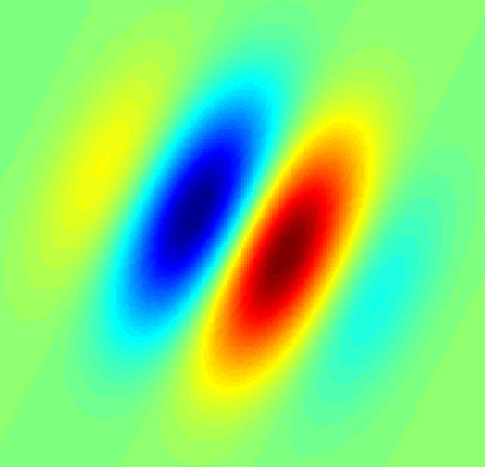
Рис. 1. Графическое представление фильтра Габора
В цифровом виде фильтр представляет собой матрицу, элементы которого являются функциями параметров, полученных на входе. При этом матрица для равного веса каждого из направлений должна быть квадратной, а размер стороны должен быть нечётным. По методу скользящего окна матрица проходит всё изображение. Элементы массива при этом умножаются на значения пикселей полутонового изображения. Ниже представлен фильтр с размером окна 17x17 пикселей, $λ$=6, $σ$=2.5, $γ$=0.7, $ψ$=0°, $θ$=0° (рис.2).
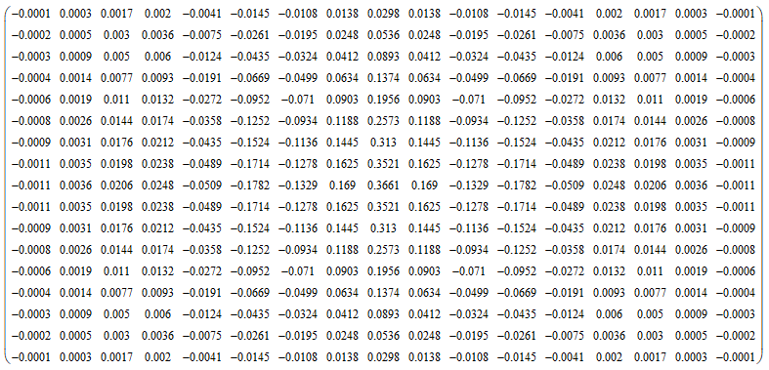
Рис. 2. Скользящее окно фильтра Габора
Пример работы фильтра представлен на рисунке 3:
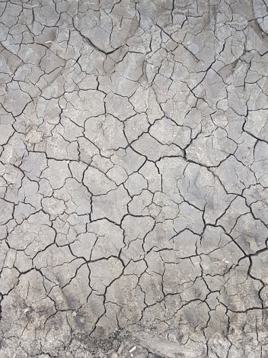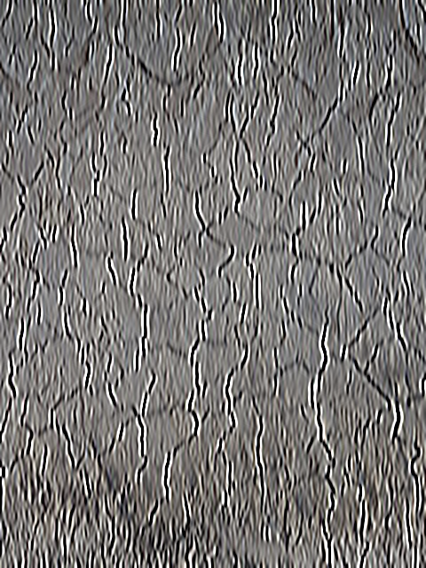
Рис. 3. Обработка фильтром Габора: слева – исходное изображение, справа – обработанное
Рассмотрим, как влияет изменение каждого из параметров на работу фильтра. Параметр λ контролирует длину волны синусоидальной части фильтра. Иными словами, в графическом представлении высокое значение λ сделает эллипсы более широкими, в то время как более низкое значение придаст, соответственно, противоположный эффект. Таким образом, данный параметр отвечает за толщину линий, которые будут выделены. Если съёмка производится в очень высоком разрешении, толщина трещин на изображении может доходить до 10 пикселей. Для обработки такой съёмки данный параметр необходимо увеличивать по сравнению с аналогичной опцией для изображения с меньшим пространственным разрешением. На рисунке 4 представлены обработанные изображения с разным значением λ.
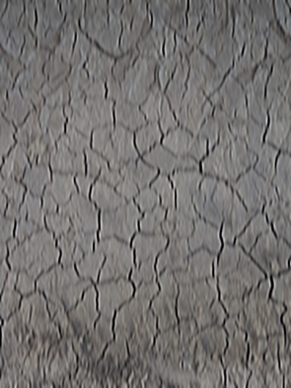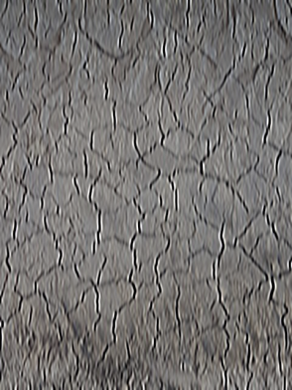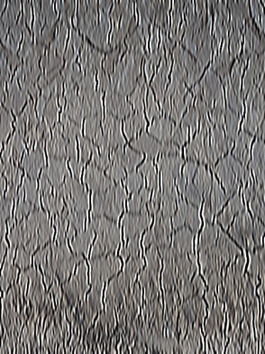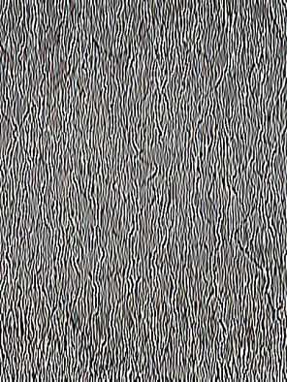
Рис. 4. Работа фильтра Габора с разным значением λ: 8, 7, 6 и 5 соответственно
θ влияет на ориентацию эллипсов. С изменением данного параметра фильтр будет откликаться на контуры разной направленности. Значение θ=0° указывает на отсутствие вращения и сделает эллипсы вертикальными, что означает, что будут выделены лишь вертикальные трещины. На рисунке 5 представлено сравнение обработки при разных значениях θ.
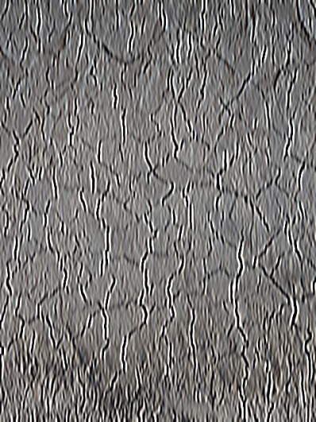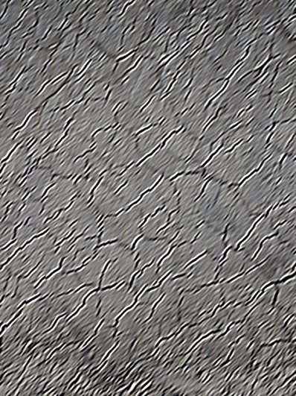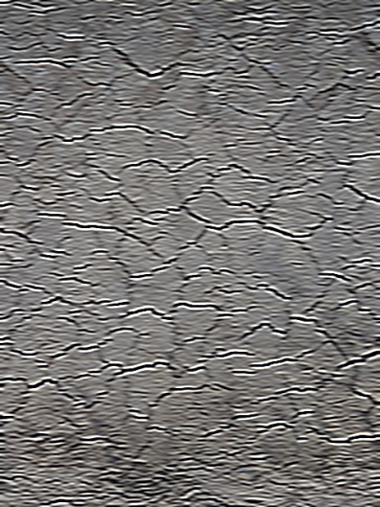
Рис. 5. Работа фильтра Габора с разным значением θ: 0°, 45° и 90° соответственно
γ контролирует соотношение сторон эллипсов. Принимает значение от 0 до 1. Чем меньше значение параметра, тем более вытянуто выделяются контуры, что является важным параметром при детектировании мелких трещин. На рисунке 6 представлены изображения после обработки фильтром Габора с разными значениями γ.
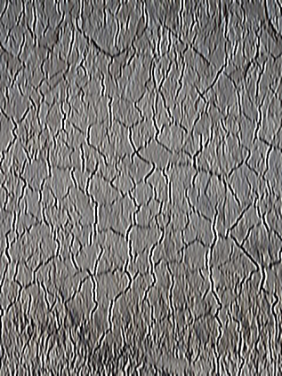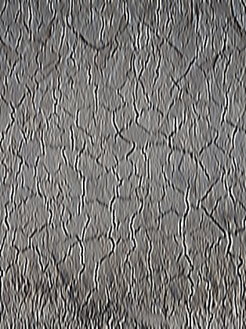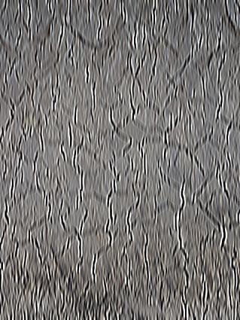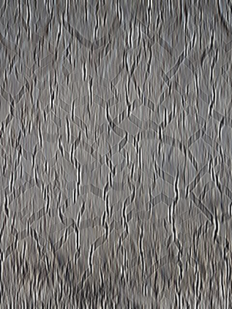
Рис. 6. Работа фильтра Габора с разным значением γ: 1, 0.8, 0.5 и 0.2 соответственно
σ, как уже было сказано, представляет собой значение стандартного отклонения функции Гаусса. Если рассматривать данный параметр в совокупности с длиной волны λ, то для обработки изображения его можно интерпретировать как значение чувствительности, поэтому важно подобрать оба значения таким образом, чтобы были выделены все трещины без выделения дополнительного мелкого шума. На рисунке 7 представлены обработанные фильтром изображения с разными значениями σ.
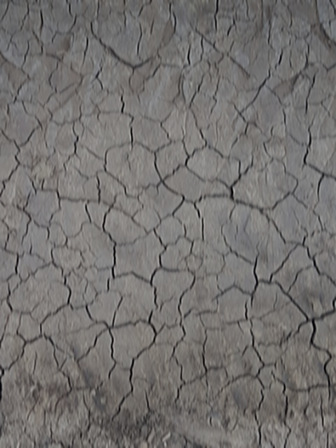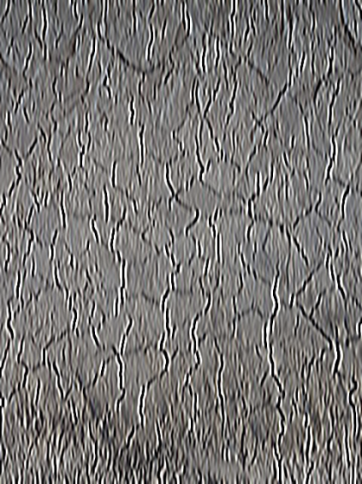
Рис. 7. Работа фильтра Габора с разным значением γ: 1, 0.8, 0.5 и 0.2 соответственно
ψ – фазовый сдвиг синусоиды. В графическом выражении это влияет на смещение эллипсов относительно центра. На рисунке 8 представлены обработанные изображения с разным значением ψ.
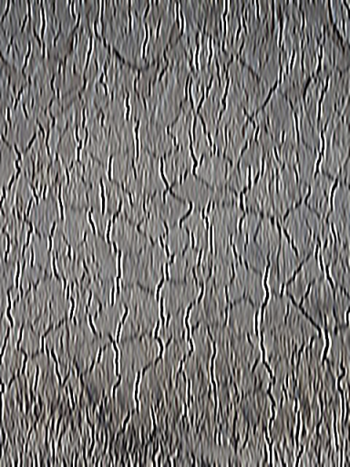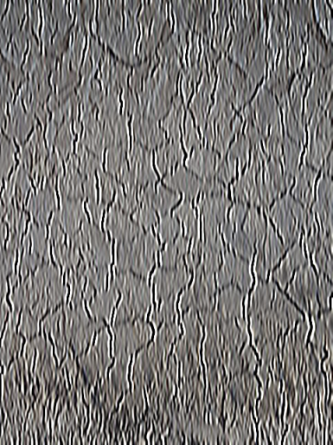
Рис. 8. Работа фильтра Габора с разным значением ψ: 0°, 50° и 80° соответственно
Как видно из рисунков, одно применение фильтра с определёнными параметрами не приводит к выделению всех контуров, а лишь подчёркивает трещины определённой направленности. Решение задачи состоит в применении серии фильтров и сложению полученных изображений. Трещины на снимках обладают важным свойством – их цвет, вне зависимости от фона, близок к чёрному. Это означает, что можно применить алгоритм бинаризации для их выделения. Простейшие методы бинаризации вполне подойдут, поскольку пороговое значение известно за счёт вышеуказанного свойства изображения трещины. Важным моментом является бинаризация именно линий выделенной направленности. По этой причине не может быть использован, например, более сложный алгоритм Оцу, при использовании которого пороговое значение подбирается автоматически исходя из гистограммы изображения, в связи с чем выделяются трещины не только необходимой ориентации. Пример бинаризации обработанного фильтром Габора изображения представлен на рисунке 9.
Рис. 9. Работа алгоритма бинаризации
Таким образом, алгоритм бинаризации применяется на полученное после фильтрации изображение, в результате чего на новом изображении в явном виде выделены контуры определённой направленности. После этого фильтр применяется снова с теми же параметрами, за исключением угла ориентировки, затем снова происходит бинаризация. После получения серии таких изображений происходит их сложение. Результатом всей этой процедуры является изображение с однородным фоном и выделенными контурами. Отдельно стоит рассмотреть вопрос подбора параметров фильтра. Наиболее важными из них, помимо угла ориентировки, который при применении описанного алгоритма бинаризации и сложения не играет роли, являются длина волны λ и стандартное отклонение σ. Как уже было сказано, оба этих параметра в совокупности можно рассматривать как чувствительность выделения трещин, поэтому от их подбора зависит качество детектирования. На основании отношения сигнал-шум было выявлено оптимальное соотношение $\frac{σ}{λ}$, которое составило 0.5 (Кугаевских, 2016). Однако это не является жёстким универсальным параметром, поскольку многое зависит от входного изображения. При подборе значения длины волны стоит отталкиваться от ширины трещин в пикселях, после чего в соответствии с вышеприведенным соотношением рассчитать σ и запустить алгоритм. В том случае, если полученное изображение содержит много лишнего шума, можно уменьшить параметр стандартного отклонения. В обратном случае, когда фильтр не выделил необходимые детали, данный параметр следует увеличить. Шаг изменения может составлять 0.1. Таким образом, подбором параметров можно добиться качественного выделения трещин.
Результат работы описанного выше алгоритма представлен на рисунке 10.
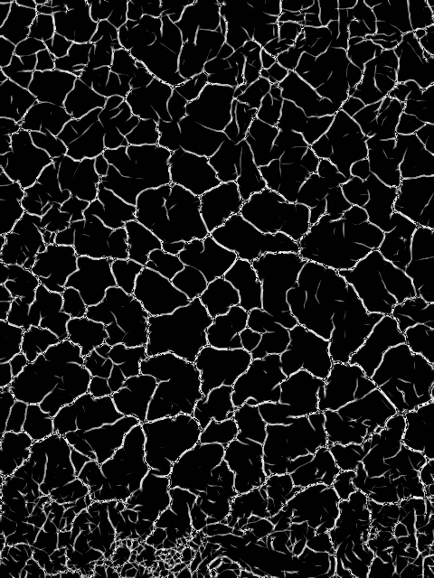
Рис. 10. Результат работы описанного алгоритма
Представленный алгоритм для данного исследования был реализован в программном коде на языке Python с использованием библиотек NumPy, предназначенной для работы с матрицами, и OpenCV, включающей в себя множество алгоритмов для обработки изображений. Полный код программы представлен в приложении 1.

Глава 3. Исследования работы фильтра
В предыдущей главе было сформулировано предположение о том, что фильтр Габора в совокупности с алгоритмами адаптивной бинаризации может являться эффективным инструментом в задаче выделения трещин. Для проверки данного предположения в ходе работы было выполнено несколько исследований.

3.1. Исследование дальности съёмки
Первым из исследований стало изучение работы фильтра в зависимости от дальности съёмки. Чем больше расстояние от объекта фотографирования, тем ниже пространственное разрешение. Иными словами, изменяется масштаб снимка. Трещины, как и любой линейный объект, на снимках могут отображаться даже при размерах меньше пространственного разрешения изображения. На этом свойстве и основано данное исследование.
Для проведения эксперимента были смоделированы трещины: на листе бумаги формата А4 были распечатаны линии разной толщины: 0.1, 0.3, 0.5, 0.6 и 1 мм. Они представляли собой прямые вертикальные линии с изгибом в верхней части. Такая конфигурация сделана для того, чтобы проверить видимость на изображении и линий, расположенных вдоль одной из осей матрицы камеры, и тех, что расположены иначе. Подготовленный лист был закреплён на жёсткой поверхности (рис. 11). Суть эксперимента заключалась в фотографировании смоделированных трещин с разного расстояния в условиях естественного освещения, после чего полученные снимки оценивались визуально на видимость обозначенных выше линий, а также обрабатывались фильтром Габора.
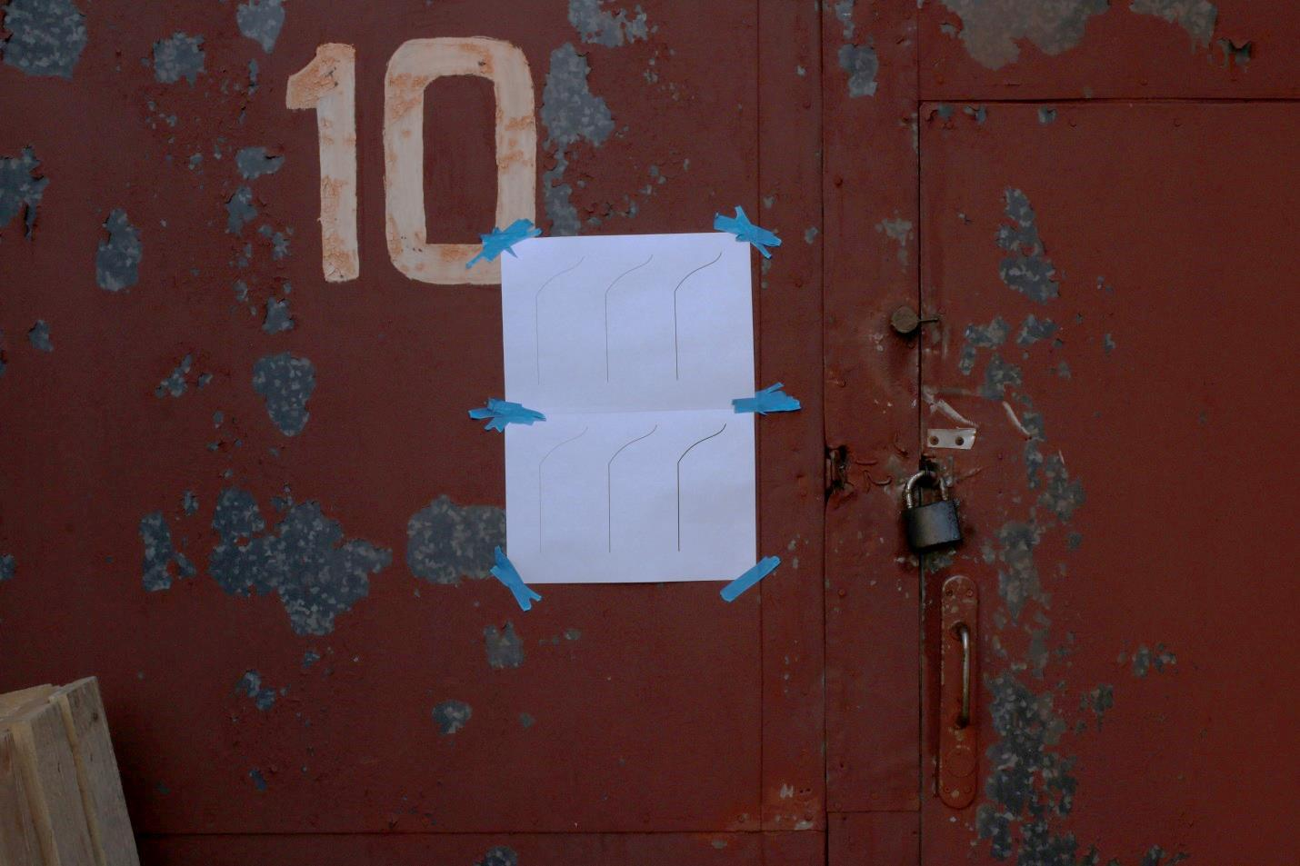
Рис. 11. Смоделированные трещины
Снимки выполнялись цифровой зеркальной камерой Canon EOS 70D с разрешением снимка 5472 х 3648 пикселей и размером матрицы 22.5 х 15.0 мм. Съёмка производилась с использованием пульта дистанционного управления, камера была закреплена на штативе. Эти меры были предприняты во избежание получения некачественных изображений. Для определения пространственного разрешения снимка были проведены замеры объектов, попадающих в кадр. Расстояния от предыдущей точки фотографирования составляли около 30 см. В результате съёмки было получено 72 изображения.
Обработка съёмки проходила в несколько этапов, первым из которых стало определение пространственного разрешения для каждого снимка. В результате этой процедуры было выяснено, что пространственное разрешение изображения, сделанного ближе остальных к объекту, составило 0.17 мм, а самого дальнего от объекта – 5.02 мм. После этого последовал этап визуальной оценки изображений на видимость линий разной толщины. Было необходимо для каждой из них найти максимальное пространственное разрешение, при котором её контур был бы различим. Для линии толщиной 0.1 мм этот предел составил 1.46 мм, для 0.3 мм – 1.86 мм, линии 0.5 и 0.6 мм были различимы при пространственном разрешении 2.62 мм, а линия 1 мм – при 4.25 мм. Полученные результаты говорят о том, что трещины с толщиной заведомо меньше, чем пространственное разрешение, всё равно видны на снимках, в некоторых случаях разница между этими параметрами (толщина линии и пространственное разрешение) может достигать 14 раз. Нелинейность этой зависимости можно объяснить сокращением длины трещины в пикселях и, вместе с этим, увеличением влияния цифрового шума на видимость линии.
Следующим этапом стало применение описанного выше алгоритма на полученные изображения. Выделение трещин происходило посредством фильтра Габора с различными параметрами, поскольку применение одного и того же фильтра некорректно в связи с тем, что изменяется масштаб. Опции алгоритма подбирались таким образом, чтобы выделение трещин было максимально, а выделяемый шум сводился к минимуму. После обработки задача также сводилась к поиску максимального пространственного разрешения, при котором линии разных толщин автоматически детектированы фильтром. При данной процедуре возникла неоднозначность выделения, так как на некоторых обработанных изображениях произошла фрагментация – одна линия дробится на части, что связано с недостаточной контрастностью линий по сравнению с фоном. Максимальное пространственное разрешение определялось только по изображениям с полностью выделенными трещинами без дробления. Результаты анализа получились следующими: линия толщиной 0.1 мм была выделена на изображении с предельным размером пикселя в 0.45 мм, для линии 0.3 мм этот предел составил 0.64 мм, для линий с толщинами 0.5 мм и 0.6 мм максимальное пространственное разрешение составило 1.34 мм, а для линии 1 мм – 1.92 мм. При сравнении показателей с результатами визуального оценивания видно, что фильтр Габора с бинаризацией справляется хуже, хоть и процесс выделения автоматизирован.

3.1.1 Предварительная обработка изображения
Фрагментация выделения, как уже была сказано, связана с недостаточной контрастностью линий относительно фоновой поверхности. Было сформулировано предположение, согласно которому с увеличением контрастности изображения можно добиться выделения линий фильтром на изображениях и с меньшим пространственным разрешением. Для этого необходимо подобрать алгоритм предварительной обработки изображения, который разрабатывался на одном из снимков, полученных в ходе эксперимента (рис. 12).
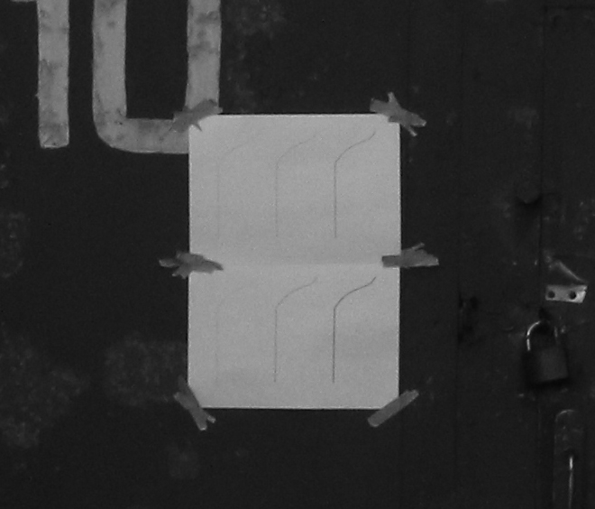
Рис. 12. Исходное изображение
Увеличение контрастности является одной из базовых задач обработки изображений. В настоящее время существует множество алгоритмов, направленных на решение данной задачи. Наиболее простым из них является применение следующего уравнения:
$g\left(x,y\right)=α∙f\left(x,y\right)+β$, (2)
где $f\left(x,y\right)$ – пиксель исходного изображения с координатами x и y,
$g\left(x,y\right)$ – пиксель выходного изображения с координатами исходного,
$α$ и $β$ – коэффициенты уравнения.
Коэффициент $α$ регулирует контрастность между пикселями за счёт процедуры умножения. Разница между яркостями двух пикселей увеличится прямо пропорционально значению $α$. Коэффициент $β$ повышает яркость изображения в целом. Однако в программной реализации данного алгоритма существует особенность – яркость пикселя не может стать больше значения 255. При этом значение интенсивности пикселя у трещины обычно более низкое, чем у фона, поэтому прибавление постоянного значения может сделать фон однородным, что повлечёт за собой выделение трещин. Результат данной процедуры представлен на рисунке 13.
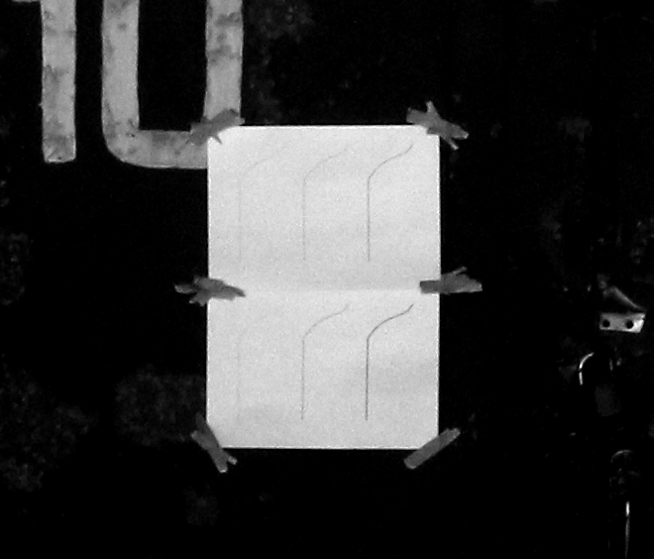
Рис. 13. Результат глобального увеличения контрастности
Однако существуют и более сложные алгоритмы увеличения контрастности. При работе с реальным объектом может возникнуть неоднородность фона на участках изображения, а значит, применение уравнения 2 не приведёт к одинаковой контрастности на всей площади снимка. Для этих целей можно применить алгоритм растягивания гистограмм, который будет учитывать не глобальный контраст изображения, а контраст по участкам. Такой алгоритм существует и называется CLAHE (Contrast Limited Adaptive Histogram Equalization). Его суть заключается в разбиении изображения на блоки, по каждому из которых и растягиваются гистограммы. При таком подходе будет увеличен и цифровой шум на каждом из участков, для этого существует ограничение контраста, которое заключается во введении порогового значения. Если какой-либо интервал гистограммы превышает заданный предел контраста (по умолчанию 40 в OpenCV), эти пиксели обрезаются и равномерно распределяются по другим интервалам перед применением выравнивания гистограммы. Для удаления артефактов на границах блока применяется билинейная интерполяция. Результат работы данного алгоритма после глобального увеличения контрастности представлен ниже (рис. 14):
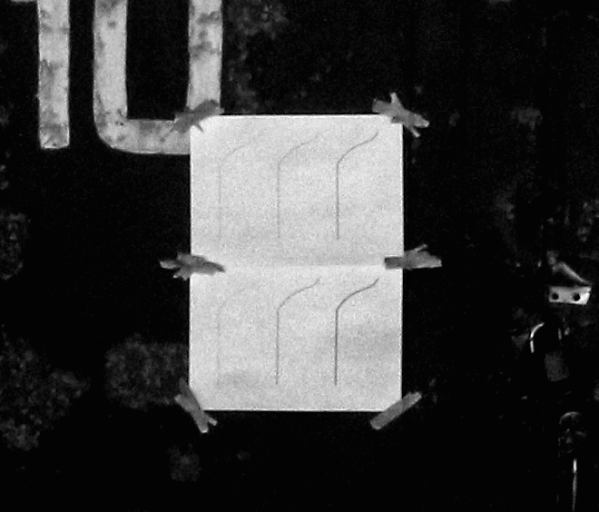
Рис. 14. Результат обработки методом CLAHE после глобального увеличения контрастности
Как видно, применённый алгоритм приводит к подчёркиванию линий на изображении, однако можно добиться более явного выделения путём удаления фона. Поверхности на реальных объектах трудно назвать однородными по значениям яркости, поэтому следует применять продвинутый метод вычитания фона. Одним из них является алгоритм «катящегося шарика». Он заключается в определении локального значения фона для каждого пикселя по размеру области, которая задаётся обычно больше, чем самый крупный объект, не являющийся фоном (дабы не потерять его после обработки). Также процесс получения фона изображения можно представить в виде шарика, катящегося по гистограмме яркости изображения (благодаря этому метод и получил такое название). Затем полученный фон вычитается из исходного изображения. Результат работы данного алгоритма представлен на рисунке 15.
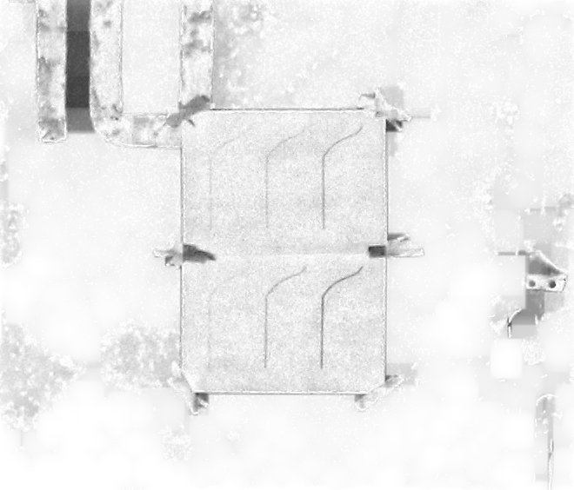
Рис. 15. Результат удаления фона
Как видно, удаление фона сильно сказалось на контрастности изображения, смоделированные трещины стали более заметными. Поскольку полное исключение фона не всегда возможно в виду некоторых особенностей поверхностей зданий и сооружений, для окончательного выделения линий можно снова применить алгоритм CLAHE (рис. 16).
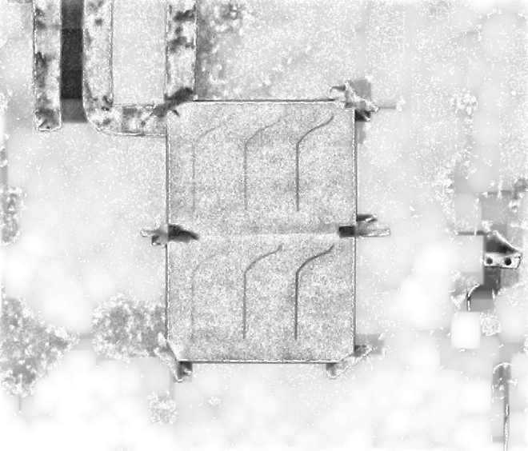
Рис. 16. Результат обработки методом CLAHE после удаления фона
Итоговый алгоритм предварительной обработки изображения представлен на схеме ниже (рис. 17):
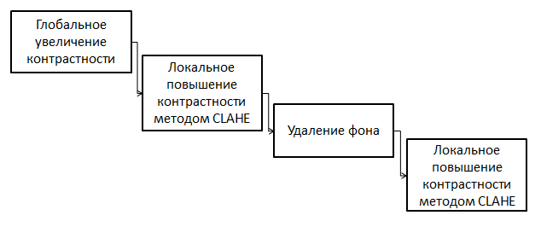
Рис. 17. Схема предварительной обработки изображения
Данный алгоритм был включен в программный код, представленный в приложении 1, для удобства дальнейшего исследования. Сравнение работы фильтра Габора без предварительной обработки и с ней представлено на рисунке 18.
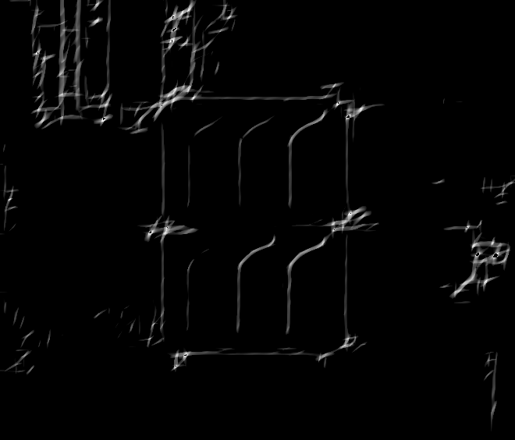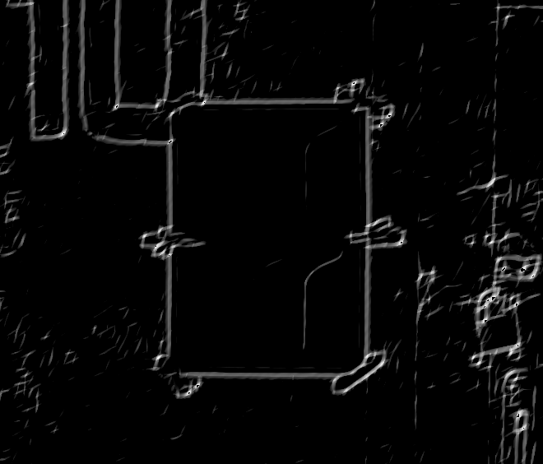
Рис. 18. Результат работы фильтра Габора с предварительной обработкой (слева) и без неё (справа)
После разработки и реализации предварительной обработки изображений необходимо проверить работу всего алгоритма на снимках, полученных в ходе эксперимента. В ходе анализа были получены следующие результаты: для линии толщиной 0.1 мм максимальное пространственное разрешение, при котором она была детектирована, составило 1.46 мм, для линии 0.3 мм – 1.86 мм, для линий 0.5 и 0.6 мм аналогичный показатель принял значение 2.62 мм, а для линии в 1 мм – 3.89 мм. Результаты выделения разными способами представлены в приложении 2.

Таблица 1. Сравнение способов выделения трещин по максимальному пространственному разрешению выделения
Способ выделения | 0.1 мм | 0.3 мм | 0.5 мм | 0.6 мм | 1 мм
Визуальный | 1.46 мм | 1.86 мм | 2.62 мм | 2.62 мм | 4.25 мм
Фильтр Габора | 0.45 мм | 0.64 мм | 1.34 мм | 1.21 мм | 1.92 мм
Предварительная обработка и фильтр Габора | 1.46 мм | 1.86 мм | 2.62 мм | 2.62 мм | 3.93 мм
Как видно из таблицы, результат выделения трещин при помощи фильтра Габора с предварительной обработкой практически аналогичен визуальному способу. Так как фильтр Габора ведёт работу с пикселями изображения, визуальное выделение на снимке является пределом с точки зрения непосредственно детектирования. Иными словами, если трещина не заметна на полученном снимке, то фильтр не сможет определить её. Это приводит к выводу о том, что получение качественных снимков является важной составляющей для получения корректного результата и проведения мониторинга трещин.
Таким образом, дальность съёмки влияет на распознавание положения трещин, однако благодаря свойству линейных объектов отображаться на снимках с пространственным разрешением меньше, чем их толщины, для задач мониторинга расстояние до объекта при фотографировании можно увеличить таким образом, чтобы размер пикселя на местности превышал толщину трещин не более чем в 3-4 раза.

3.2. Исследование влияния цифрового шума на работу алгоритма
В ходе предыдущего исследования было высказано предположение о влиянии цифрового шума на фрагментацию выделенных трещин и на их определение в целом. Пиксели случайной интенсивности могут попадать на изображение линии, тем самым вносить помехи для их детектирования. Настоящее исследование нацелено на проверку этого влияния.
Цифровой шум – дефект изображения, вносимый матрицей цифровой фотокамеры, который заключается в возникновении пикселей случайного цвета и яркости на площади всего изображению. Пиксели при этом не соответствуют зарегистрированному датчиками свету. Возникновение шума на снимках зависит от многих факторов, главным из которых является несовершенство матрицы фотокамеры и сенсоров. Выделяют три основных вида шума:
- Структурный шум. Включает в себя так называемые «горячие пиксели» - те части матрицы, которые не совсем корректно воспринимают приходящий на них сигнал.
- Случайный шум. Его появление связано с постоянными вибрациями цвета и яркости по отношению к реальному значению. Отображение данного вида шума изменяется каждый раз даже при идентичных параметрах светочувствительности, диафрагмы и выдержки.
- Линейчатый шум. Зависит от конкретной фотокамеры, появляется в результате работы сенсора и последующей передачи данных с него. Камеры с таким видом шума не могут быть использованы в практических целях по причине значительных искажений изображения.
Как уже было сказано, шум влияет на работу фильтра Габора, он вносит искажения в яркостные характеристики пикселей. Структурный шум может быть учтён путём вычитания «горячих пикселей» за счёт их постоянности. Случайный шум не может быть устранён таким образом, а значит, необходимо проверить работу фильтра при шуме разной интенсивности. Суть эксперимента заключалась в автоматическом нахождении трещин на изображениях с разным уровнем шума.
Для проведения данного исследования был смоделирован снимок без шума с однородным фоном и нанесённой на него трещиной. За основу фона и конфигурации линии было взято изображение, полученное в ходе предыдущего эксперимента, с пространственным разрешением 1.34 мм. Толщина нанесённой трещины составила 1 пиксель, интенсивность соответствовала отображению линии 0.1 мм.
На смоделированное изображение добавлялся шум при помощи соответствующего инструмента программы Adobe Photoshop. Количество шума (в процентах от исходного количества пикселей) увеличивалось на 0.5% относительно предыдущего добавления. Максимальный уровень шума составил 7% (рис. 19). Таким образом, для исследования было получено 15 изображений, которые были обработаны вышеописанным алгоритмом. Для оценивания количества шума и разброса интенсивности пикселей были вычислены СКО по фону каждого изображения на области 30х30 пикселей.
Рис. 19. Фрагменты смоделированных изображений: без шума (слева) и с шумом 7% (справа)
В результате анализа полученных изображений было выяснено, что фильтр корректно выделил линию на изображениях с добавленным количеством шума 3% и меньше. При уровнях шума от 3.5% до 5% трещина была выделена прерывисто. На изображении с шумом более 5% линия не была детектирована вовсе. Для шума в 3% СКО указанной области составило 3.779, для 3.5% - 4.235. Для сравнения, аналогичный показатель для снимка, который лёг в основу смоделированного изображения, был равен 4.021, соответственно, уровень шума исходного снимка лежит в пределах 3 – 3.5%, при этом линия толщиной 0.1 мм была детектирована фильтром. Это означает, что изображения, полученные с использованием непрофессиональной зеркальной камеры, могут быть использованы в целях определения положения трещин.
Отдельно стоит упомянуть о методах устранения случайного шума, среди которых в задачах компьютерного зрения наиболее распространён медианный фильтр. Его особенность заключается в сохранении чётких линий даже после обработки изображения. Однако это справедливо лишь для контуров крупных объектов, при работе с линиями толщиной в несколько пикселей данное свойство фильтра не действует, что ведёт к устранению трещин вместе с шумом. Это является причиной, по которой такие алгоритмы неприменимы для задачи выделения трещин.
Таким образом, становится очевидным влияние цифрового шума на выделение трещин посредством фильтра Габора, а значит, при получении снимков необходимо обращать особое внимание на параметры экспозиции, поскольку грамотная настройка может снизить уровень шума. Однако и на изображениях с некоторым цифровым шумом фильтр может определить положение трещины без её фрагментации.

Глава 4. Исследования на реальных объектах
Предыдущие исследования, описанные в данной работе, отражали работу алгоритма на смоделированных трещинах. Однако реальные объекты могут несколько отличаться от рассмотренных выше ситуаций. Выделение трещин может быть затруднено из-за цвета поверхности, её структуры, а также неоднородности самой трещины. Данное исследование направлено на изучение работы алгоритма на реальных объектах.

4.1. Исследование работы алгоритма на одиночной трещине
В качестве объекта была выбрана арка по адресу г. Санкт-Петербург, Морская набережная, 17Г. Деформации, испытываемые данной поверхностью, проявились в виде достаточно крупной по длине трещины, толщина которой непостоянна на всём её протяжении и достигает 2,5 мм (рис. 20). Данная стена представляет собой бетонную поверхность с зернистой текстурой, что может затруднить выделение трещин из-за дополнительного шума за счёт точек тёмного цвета на выступающих участках. Суть данного эксперимента заключалась в повторении исследования на дальность съёмки, однако в данном случае выделение производилось с помощью уже сформированного алгоритма. Снимки были получены цифровой зеркальной камерой Canon EOS 600D с разрешением снимка 3456 х 2304 пикселей и размером матрицы 22.3 х 14.9 мм. По своим характеристикам камера не сильно отличается от Canon EOS 70D, которым была выполнена съёмка смоделированных трещин.
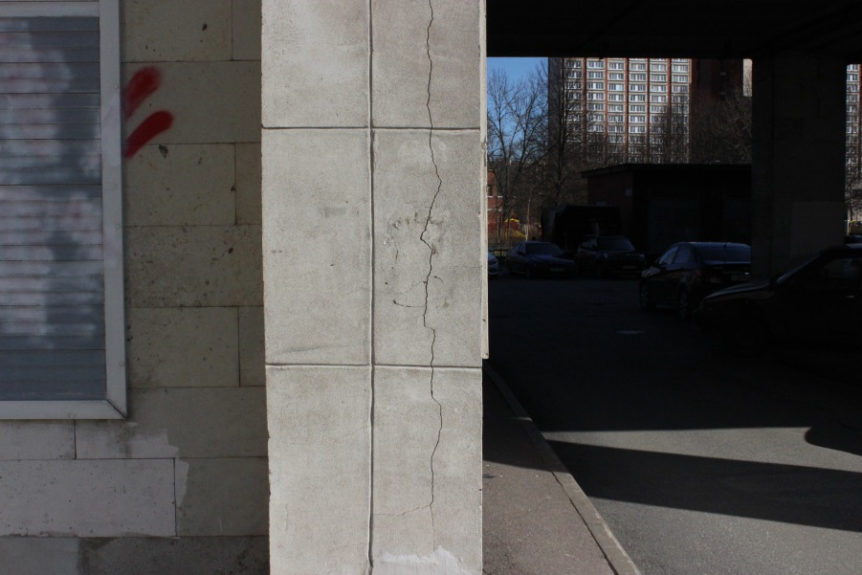
Рис. 20. Исследуемая трещина
В ходе эксперимента также были получены линейные размеры некоторых объектов, попавших на изображения, для определения пространственного разрешения каждого снимка. В результате съёмки было получено 37 снимков с пространственным разрешением от 0.3 до 14.5 мм. Выделение трещины было осуществлено с использованием вышеописанного алгоритма, параметры фильтра Габора подбирались в зависимости от толщины трещины в пикселях в соответствии с приведёнными рекомендациями. Обработанные снимки были сопоставлены в соответствии с пространственными разрешениями, после чего был проведён анализ для выяснения максимального пространственного разрешения снимка с полностью определённой трещиной. Таким стало изображение с размером пикселя 5.6 мм. На снимках с бо́льшим пространственным разрешением происходила фрагментация. Причиной этого стало не только возрастание уровня шума и уменьшение размера пикселя, но и неравномерность толщины на разных участках. Иными словами, трещина не была выделена на тех фрагментах, где толщина сильно снижалась относительно выделенных участков. Фрагмент с толщиной 2.5 мм был выделен на всех снимках до пространственного разрешения 13.1 мм, что превышает толщину более чем в 5 раз (рис. 21).
Рис. 21. Обработанные изображения с пространственным разрешением 4.0, 6.0, 7.2, 8.7 и 13.1 мм
Таким образом, описанный в данной работе алгоритм успешно выделяет трещины на реальном объекте с толщиной меньшей пространственного разрешения обрабатываемого изображения. Результаты данного исследования схожи с результатами эксперимента на смоделированных трещинах, что говорит о том, что алгоритмы предварительной обработки изображения корректно справляются с задачей повышения контрастности и вычитания фона.

4.2. Исследование работы алгоритма на ортофотоплане
Как видно из предыдущего эксперимента, алгоритм неплохо справляется с выделением на реальном объекте. Мониторинг трещин в практических задачах осуществляется, в основном, на фасадах зданий. Выделенные нарушения поверхности наносятся на план. В настоящее время методы наземной фотограмметрии позволяют получить ортофотоплан объекта с использованием цифровой зеркальной камеры. Соответственно, выделение трещин можно осуществлять сразу на ортофотоплане, что облегчит процесс их картирования.
Построение ортофотоплана было выполнено для объекта по адресу г. Санкт-Петербург, ул. Куйбышева, 2-4. Эти здания представляют собой особняки М. Ф. Кшесинской и В. Э. Бранта, в настоящее время в них базируется Музей политической истории России. Непосредственно на фасаде зданий не было обнаружено заметных трещин, однако по состоянию на начало апреля 2020 г. на мраморной ограде их множество, по этой причине данный объект и был выбран для исследования (рис. 22).
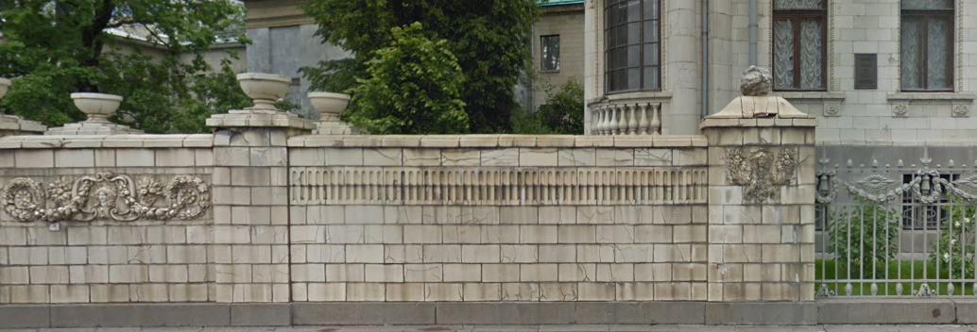
Рис. 22. Объект исследования
В ходе работ было получено 40 снимков данного сооружения с использованием камеры Canon EOS 600D. Также были выполнены обмеры для масштабирования и ориентирования модели в пространстве. Фотограмметрическая обработка съёмки производилась в программном продукте Agisoft Metashape, доступ к которой был получен по студенческой лицензии. Полученные снимки были загружены в проект, после чего в автоматическом режиме была проведена фототриангуляция для ориентирования снимков. Произведенные обмеры были нанесены на изображения в виде маркеров. Плоскость XZ была сориентирована параллельно стене ограды, ось Y направлена на объект. В процессе обработки также проводилась самокалибровка камеры с уточнением параметров внутреннего ориентирования и коэффициентов дисторсии. После получения плотного облака точек и цифровой модели, был построен ортофотоплан, пространственное разрешение которого составило 1 мм (рис. 23).
Рис. 23. Полученный ортофотоплан
Данный ортофотоплан был обработан фильтром Габора с предварительной обработкой изображения. Поскольку параметры фильтра подбираются вручную, для оптимизации этого процесса был выбран небольшой фрагмент. В результате этого были выбраны следующие значения: размер окна составил 51 х 51 пиксель, σ = 3.4, λ = 8.0, γ = 0.7. После подбора фильтр применялся уже на всё изображение (рис. 24).
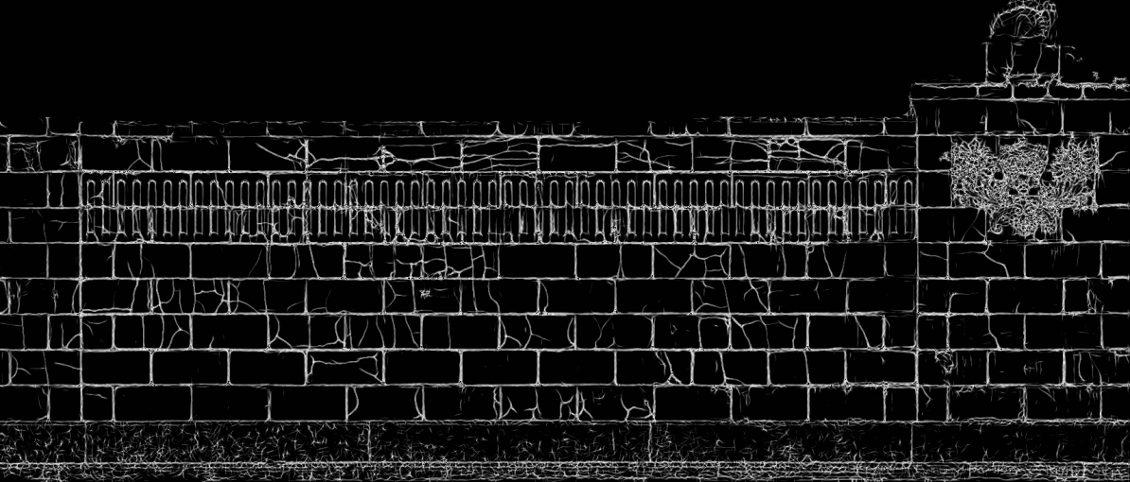
Рис. 24. Обработанный ортофотоплан
Из рисунков 23 и 24 видно, что разработанный алгоритм справился с поставленной задачей выделения трещин. Однако для большей наглядности и более тщательного анализа необходимо рассмотреть фрагмент изображений.
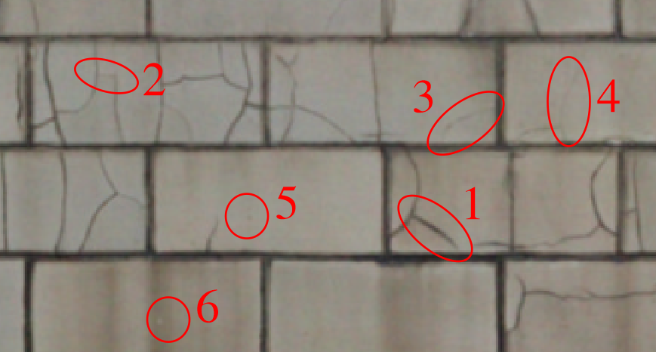
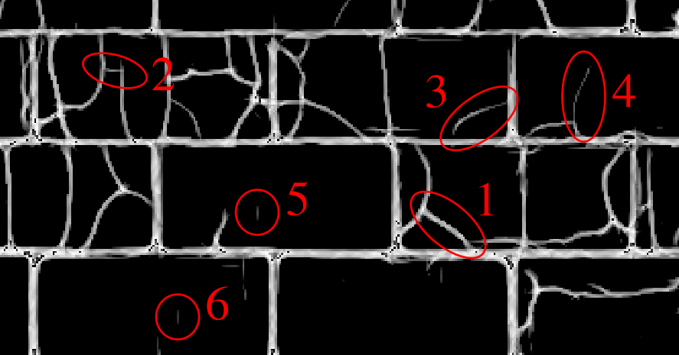
Рис. 25. Фрагменты ортофотоплана до обработки (сверху) и после (снизу)
На рисунке 25 представлены аналогичные участки исходного и обработанного ортофотоплана. При визуальном осмотре видно, что фильтр успешно выделил достаточно крупные трещины, аналогичные по толщине, отмеченной под номером 1. Также алгоритм детектировал мелкие трещины, ширина которых не превышает 1 пикселя (на рисунке – под цифрами 2, 3 и 4). Однако кроме выделения необходимых объектов и границ между плитами, фильтр также выделил некоторые «шумы», представляющие собой или линии крайне малой длины, не являющиеся трещины, или вовсе не линейные объекты (обозначенные цифрами 5 и 6). К сожалению, данная проблема не может быть решена простой обработкой изображения сглаживающими фильтрами по причине возможной потери некоторых тонких трещин.
Для полноты оценки работы фильтра было проведено ручное выделение по ортофотоплану. Для этого изображение импортировалось в векторный редактор, где каждая из трещин была векторизована по исходному ортофотоплану, после чего линии были наложены на обработанное изображение для осмотра.
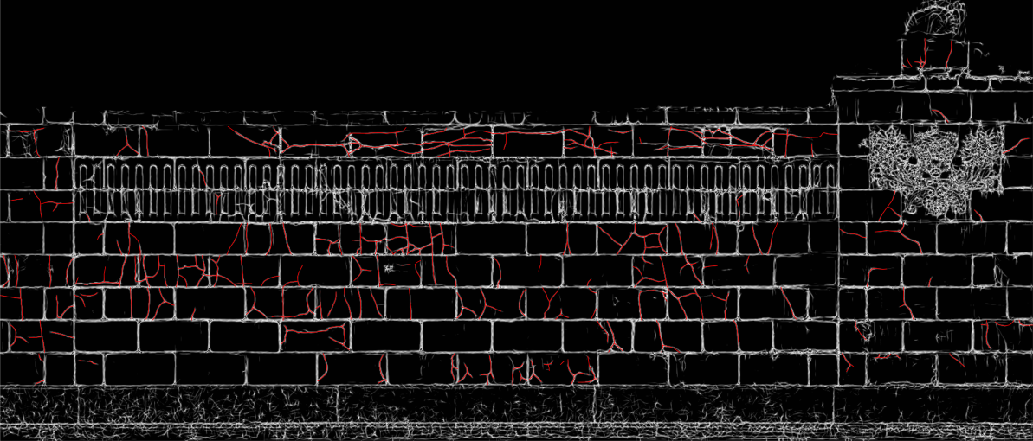
Рис. 26. Обработанное изображение с выделенными вручную трещинами
На рисунке 26 выделенные вручную линии отмечены красным цветом. При тщательном сравнении не было обнаружено ни одной трещины, не выделенной алгоритмом. Также по рисунку 26 можно оценить «шум», детектированный фильтром. Не считая вертикальных и горизонтальных линий (связанных с особым строением сооружения), количество шума значительно меньше количества корректно выделенных трещин. Обычно, фрагменты, детектированные некорректно, связаны с областями, где резко изменяется поверхность. Иногда в качестве таких выступают либо уже заделанные трещины, либо сколы штукатурки, что также представляет интерес при мониторинге.
Разработанный алгоритм выделяет все контуры изображения, однако многие из них не представляют практического интереса в задаче мониторинга, в связи с чем возникает задача отделения трещин от контуров и удаления последних.
Для этих целей можно применить медианный фильтр. Как уже было сказано, его основное свойство заключается в сохранении контуров крупных объектов. Соответственно, после обработки ортофотоплана этим фильтром трещины будут размыты, при этом контуры на изображении останутся. После этого необходимо применить фильтр Габора, однако, так как контуры зданий и сооружений обычно имеют геометрически правильную форму, логично ограничиться лишь 3 ориентировками фильтра: 0°, 45° и 90°. После получения изображения с контурами необходимо вычесть его из изображения с контурами и трещинами (рис. 27).
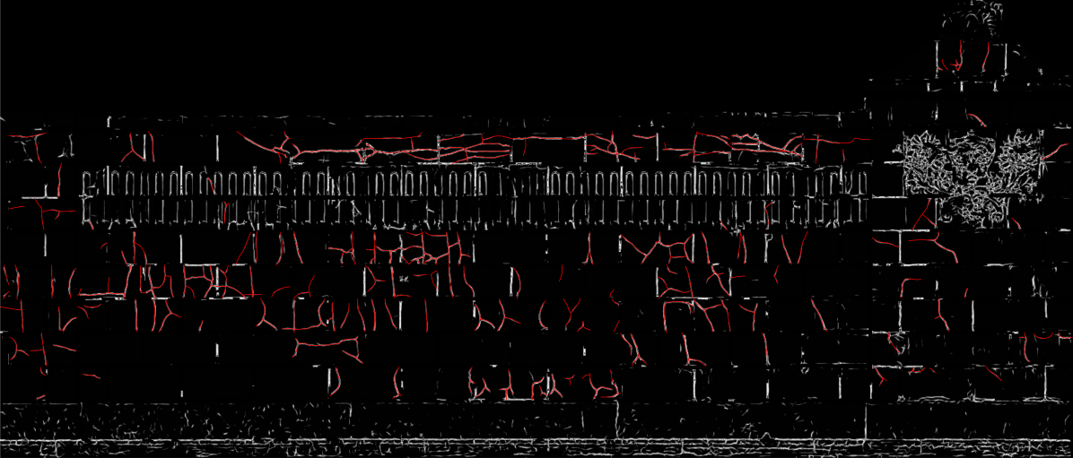
Рис. 27. Обработанное изображение с удалением контуров
Как видно из рисунка 27, разработанный алгоритм действительно удаляет основную часть контуров. Данный алгоритм реализован в программном коде в качестве дополнительного пункта при применении основного фильтра, поскольку из рисунка видно, что алгоритм работает не совсем корректно.

4.3. Измерения толщин трещин
Помимо непосредственно выделения трещин, в инженерной геодезии существует задача измерения трещин при мониторинге. Поскольку в предложенном методе используется ортофотоплан, то данная задача может быть решена измерениями на нём, так как он обладает метрическими свойствами. Однако это справедливо только для трещин, толщина которых больше пространственного разрешения изображения. Для меньших линий возникает проблема, решение которой может заключаться в изучении зависимости между толщиной трещины на конкретном участке и яркостью пикселя. Для проверки был выбран объект по адресу г. Санкт-Петербург, Кадетская линия, 1-3 (рис. 28).
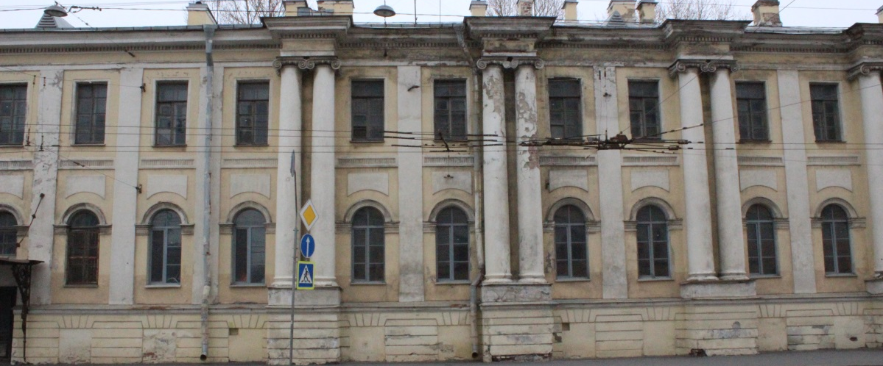
Рис. 28. Объект исследования
Для исследования были сделаны снимки нижней части фасада здания, где обнаружены трещины, после чего был построен ортофотоплан с пространственным разрешением 1.25 мм (рис. 29). Помимо этого было сделано по несколько снимков двух контрольных трещин, на каждую из которых также был построен ортофотоплан с заведомо лучшим пространственным разрешением (0.1 мм). Это было необходимо для проведения измерений толщины некоторых участков трещин. Суть исследования заключается в нахождении зависимости между яркостью пикселя и толщиной трещины, по результатам чего можно будет интерполировать значение толщины меньшей пространственного разрешения ортофотоплана.
Рис. 29. Построенный ортофотоплан
Предварительная обработка искажает яркости пикселей, для получения их значений необходимо использовать непосредственно ортофотоплан. В результате были получены яркости пяти участков на одной из трещин, для этих участков были выполнены измерения толщины (рис. 30).
Рис. 30. Трещина с нанесенными контрольными участками (первое число – яркость пикселя, второе – толщина в мм)
В качестве интерполяционного метода предпочтение отдавалось линейным способам, так как, к примеру, интерполяция степенными полиномами была не совсем корректной за счёт обязательного наличия экстремума функции. В результате был выбран способ линейного сплайна, график представлен на рисунке 31.
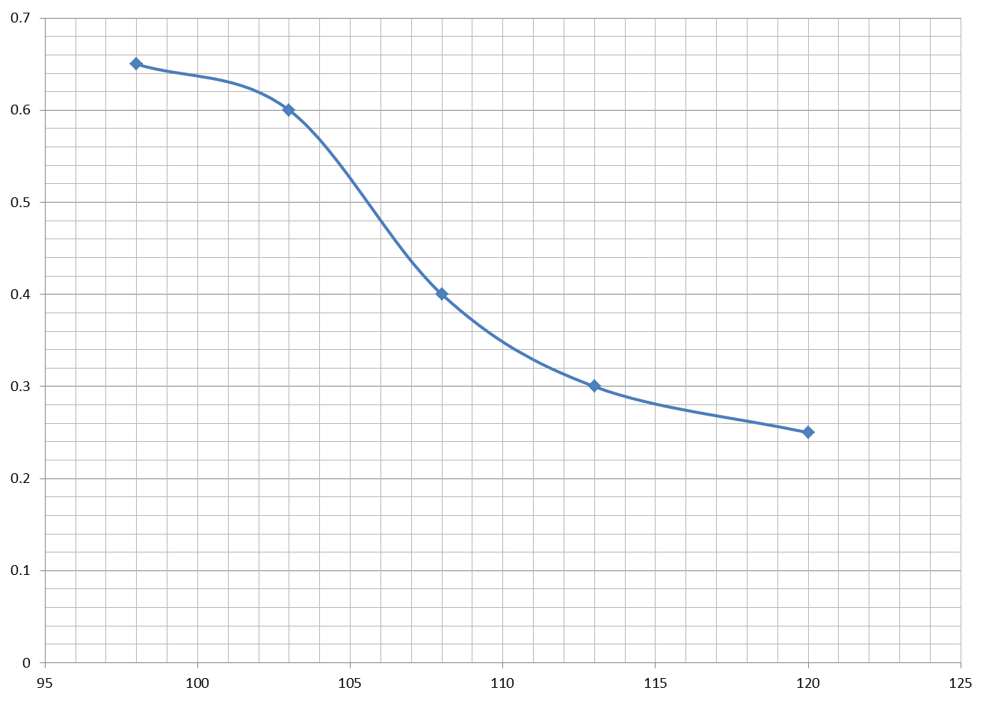
Рис. 31. График интерполяционного полинома
Проверка была выполнена на 8 участках контрольных трещин путём сравнения толщин, полученных методом интерполяции, и толщин, измеренных по ортофотопланам.
Таблица 2. Проверка точности интерполяции толщины
Интерполяция (мм) | Измерено (мм) | Ошибка (мм)
0.43 | 0.45 | -0.02
0.35 | 0.3 | 0.05
0.57 | 0.6 | -0.03
0.6 | 0.55 | 0.05
0.6 | 0.5 | 0.1
0.32 | 0.4 | -0.08
0.35 | 0.5 | -0.15
0.4 | 0.4 | 0
Средняя ошибка составила -0.01 мм, средняя абсолютная ошибка 0.06 мм, а СКО по ошибкам 0.08 мм. Как видно из таблицы, за исключением одного измерения, ошибки не превышают значения 0.1 мм, что говорит о неплохой точности рассматриваемого метода. Результат такого способа зависит от качества и точности контрольных измерений, а также от качества ортофотоплана, так как влияние цифрового шума на яркость пикселя в данном случае может сильно сказаться на конечном результате.
Таким образом, работа фильтра Габора с предварительной обработкой изображения в совокупности с рассмотренным выше методом получения толщин трещин подтверждена при проверке на реальных объектах. На основе вышеизложенного можно выделить этапы работы при применении подобного алгоритма:
1. Получение снимков объекта для получения ортофотоплана. Снимки должны быть выполнены в соответствии с законами фотограмметрии при одинаковом освещении, что важно при определении толщин трещин интерполяционными методами. Также важным моментом является уровень шума, который необходимо минимизировать для лучшего выделения трещин.
2. Измерения на объекте для масштабирования и ориентирования модели.
3. Измерения толщин трещин для проведения интерполяции. Таких измерений должно быть не менее двух. Точность и количество измерений напрямую влияет на дальнейшее определение толщин всех выделенных трещин объекта.
4. Построение ортофотоплана объекта.
5. Подбор параметров фильтра Габора. Для оптимизации данной процедуры рекомендуется использовать небольшой фрагмент ортофотоплана.
6. Автоматическое выделение трещин и контуров на основе подобранных параметров фильтра.
7. Удаление контуров из обработанного изображения
8. Определение толщин трещин методом интерполяции.
9. Представление результатов в векторном виде

Заключение
Методы автоматизации в последние годы активно развиваются за счёт совершенствования как технических средств, так и различных алгоритмов, которые требуют исследований и анализа для выявления их применимости при решении практических задач.
В ходе данной работы было рассмотрено применение одного из алгоритмов выделения контуров – фильтра Габора – для задачи мониторинга трещин. Исследования показали, что использование непосредственно фильтра не является эффективным способом выделения трещин, однако в совокупности с описанным в данной работе алгоритмом предварительной обработки изображения фильтр достаточно успешно справляется с рассматриваемой задачей как на одиночных снимках, так и на ортофотопланах. Также были сформулированы этапы работ по мониторингу при применении разработанного алгоритма с приведенными рекомендациями по получению снимков и уровню цифрового шума, их обработке, подбору параметров фильтра. Важным достижением работы стала разработка способа измерения трещин, толщины которых меньше пространственного разрешения изображения.
Рассмотренный в данной работе алгоритм показал свою эффективность, однако для окончательного внедрения в решение задач мониторинга необходима разработка программного продукта, в котором будет реализована конвертация выделенных трещин в векторный формат, а также автоматизация интерполяционного измерения их толщин. Основой такой программы может послужить код, представленный в данной работе.

Список литературы
1. Zhang Yiyang. The design of glass crack detection system based on image pre-processing technology // Proceedings of Information Technology and Artificial Intelligence Conference, 2014, pp. 39–42.
2. Ahmed Mahgoub Ahmed Talab, Zhangcan Huang, Fan Xi, Liu Hai Ming, Detection crack in image using Otsu method and multiple filtering in image processing techniques // Optik – Int. J. Light Electron Opt. 127 (3) (2016) 1030–1033.
3. M. Salman, S. Mathavan, K. Kamal, M. Rahman, Pavement crack detection using the gabor filter // Proceedings of 16th International IEEE Annual Conference on Intelligent Transportation Systems, 2013, pp. 2039–2044.
4. Baohua Shan, Shijie Zheng, Jinping Ou, A stereovision-based crack width detection approach for concrete surface assessment // KSCE J. Civ. Eng. 20 (2) (2016) 803–812.
5. Yuan-Sen Yang, Chung-Ming Yang, Chang-Wei Huang, Thin crack observation in a reinforced concrete bridge pier test using image processing and analysis // Adv. Eng. Softw. 83 (2015) 99– 108.
6. M. Rodrı´ guez-Martı´ na, S. Lagu¨ elaa, D. Gonza´ lez-Aguileraa, J. Martı´ nezb, Thermographic test for the geometric characterization of cracks in welding using IR image rectification // Autom. Constr. 61 (2016) 58–65.
7. Cuixiang Pei, Jinxin Qiu, Haocheng Liu, Zhenmao Chen, Simulation of surface cracks measurement in first walls by laser spot array thermography // Fusion Eng. Des. (2015).
8. Will S.M. Brooks, Dan A. Lamb, Stuart J.C. Irvine, IR reflectance imaging for crystalline Si solar cell crack detection // IEEE J. Photovolt. 5 (5) (2015) 1271–1275.
9. Mostafa Rabaha, Ahmed Elhattab, Atef Fayad, Automatic concrete cracks detection and mapping of terrestrial laser scan data // NRIAG J. Astron. Geophys. 2 (2) (2013) 250–255.
10. D. Dhital, J.R. Lee, A fully non-contact ultrasonic propagation imaging system for closed surface crack evaluation // Exp. Mech. 52 (8) (2012) 1111–1122.
11. Кугаевских А. В., Использование фильтра Габора и гиперболического тангенса в нейросети выделения краев // ГрафиКон–2016 : сб. тр. 26 междунар. науч. конф., Нижний Новгород, 19–23 сент. 2016 г. – Нижний Новгород : ННГАСУ, 2016. – С. 388-391.
12. Сойфер В.А., Методы компьютерной обработки изображений. — Физматлит, 2003. — С. 459
13. Boualem Boashash, Time-Frequency Signal Analysis and Processing (Second Edition), 2016, Pages 637-691.
14. Rau, J. Y., Hsiao, K. W., Jhan, J. P., Wang, S. H., Fang, W. C., & Wang, J. L. (2017). Bridge crack detection using multi-rotary UAV and object-base image analysis. International Archives of the Photogrammetry, Remote Sensing and Spatial Information Sciences - ISPRS Archives, 42(2W6), 311-318.
15. H. Nazarkevych, H. Nazarkevych, "Ateb-Gabor Filtering Method in Fingerprint Recognition", Procedia Comput. Sci., vol. 160, pp. 30-37, 2019.

Приложение 1
import numpy as np
import cv2
from cv2_rolling_ball import subtract_background_rolling_ball
from tkinter import *
from tkinter import filedialog as fd
import cython
def build_filters(ksize, sigma, thet, lamb, gam, psi):
filters = []
for theta in np.arange(0, np.pi, np.pi / 1):
kern = cv2.getGaborKernel((ksize, ksize), sigma, thet , lamb, gam, psi, ktype=cv2.CV_32F)
kern /= 1.5 * kern.sum()
filters.append(kern)
return filters
def change_brightness(img, alpha, beta):
return cv2.addWeighted(img, alpha, np.zeros(img.shape, img.dtype),0, beta)
def predv(img):
img = cv2.cvtColor(img, cv2.COLOR_BGR2GRAY)
img = change_brightness(img, 1.2, -30)
print('1')
clahe = cv2.createCLAHE(clipLimit=2.0, tileGridSize=(7, 7))
print('2')
img = clahe.apply(img)
print('3')
img, background = subtract_background_rolling_ball(img, 10, light_background=True, use_paraboloid=False,
do_presmooth=False)
print('4')
clahe = cv2.createCLAHE(clipLimit=2.0, tileGridSize=(7, 7))
print('5')
img = clahe.apply(img)
return img
def process(img, filters):
accum = np.zeros_like(img)
for kern in filters:
fimg = cv2.filter2D(img, cv2.CV_8UC3, kern)
np.maximum(accum, fimg, accum)
return accum
def result(img, ksize, sigma, thet, lamb, gam, psi):
res1 = process(img, build_filters(ksize, sigma, thet, lamb, gam, psi))
res1 = cv2.cvtColor(res1, cv2.COLOR_BGR2GRAY)
ret, img = cv2.threshold(res1, 0, 255, cv2.THRESH_BINARY + cv2.THRESH_OTSU)
cv2.imshow('orig', img)
cv2.imwrite('result_bin.png', img)
cv2.imshow('result', res1)
cv2.imwrite('result.png', res1)
def result1(img, ksize, sigma, thet, lamb, gam, psi, contour):
img1 = predv(img)
i=0
height, width = img1.shape[:2]
sum = np.zeros((height, width), np.uint8)
while i < np.pi:
res = process(img1, build_filters(ksize, sigma, thet+i, lamb, gam, psi))
ret, img_fin = cv2.threshold(res, 0, 255, cv2.THRESH_BINARY)
sum = sum + img_fin
i = i + np.pi/510
if contour == True:
print('22')
img = cv2.cvtColor(img, cv2.COLOR_BGR2GRAY)
img = cv2.medianBlur(img, 9)
sum1 = np.zeros((height, width), np.uint8)
i = 0
while i < np.pi:
res = process(img, build_filters(31, 4.0, thet + i, 10, 0.7, psi))
ret, img_fin = cv2.threshold(res, 0, 255, cv2.THRESH_BINARY)
img_fin = cv2.bitwise_not(img_fin)
sum1 = cv2.add(sum1, img_fin)
i = i + np.pi / 4
kernel = np.ones((3, 3), np.uint8)
sum1 = cv2.dilate(sum1, kernel, iterations=1)
sum = cv2.bitwise_and(sum, cv2.bitwise_not(sum1))
cv2.namedWindow('fin', cv2.WINDOW_AUTOSIZE)
cv2.resizeWindow('fin', round(width * 1), round(height * 1))
cv2.namedWindow('orig', cv2.WINDOW_AUTOSIZE)
cv2.resizeWindow('orig', round(width * 1), round(height * 1))
cv2.imshow('fin', sum)
cv2.imshow('orig',img)
cv2.imshow('medgab', sum1)
cv2.imwrite(r'for_test1.png', sum)
def edit_click():
global img
filename = fd.askopenfilename()
img = cv2.imread(filename)
cv2.imshow(filename, img)
return img
def exit_click():
quit()
if __name__ == '__main__':
import sys
from PIL import Image
print (__doc__)
root = Tk()
root.geometry("250x250")
main_menu = Menu()
file_menu = Menu()
file_menu.add_command(label="Открыть", command=edit_click)
file_menu.add_separator()
file_menu.add_command(label="Выход", command=exit_click)
main_menu.add_cascade(label="Файл", menu=file_menu)
root.config(menu=main_menu)
label_ksize = Label(root, text='k = ')
label_ksize.place(x=0, y=10)
label_sigma = Label(root, text='σ = ')
label_sigma.place(x=0, y=30)
label_lamb = Label(root, text='λ = ')
label_lamb.place(x=0, y=50)
label_gam = Label(root, text='γ = ')
label_gam.place(x=0, y=70)
label_psi = Label(root, text='ѱ = ')
label_psi.place(x=0, y=90)
entry_ksize = Entry(root, text='31')
entry_ksize.place(x=30, y=10)
entry_ksize.insert(0, '31')
entry_sigma = Entry(root, text='4.0')
entry_sigma.place(x=30, y=30)
entry_sigma.insert(0, '4.0')
entry_lamb = Entry(root, text='10')
entry_lamb.place(x=30, y=50)
entry_lamb.insert(0, '10')
entry_gam = Entry(root, text='0.7')
entry_gam.place(x=30, y=70)
entry_gam.insert(0, '0.7')
entry_psi = Entry(root, text='0')
entry_psi.place(x=30, y=90)
entry_psi.insert(0, '0')
cvar1 = BooleanVar()
cvar1.set(0)
cl = Checkbutton(text="Убрать контуры", variable=cvar1)
cl.place(x=0, y=150)
but = Button(root, text='Применить')
but.place(x=10, y=120)
but.bind("<Button-1>",
lambda event: result1(img, int(entry_ksize.get()), float(entry_sigma.get()), 0, float(entry_lamb.get()),
float(entry_gam.get()), int(entry_psi.get())*np.pi/180, contour=cvar1.get()))
cv2.waitKey(0)
cv2.destroyAllWindows()
root.mainloop()

Рабочее окно программы:
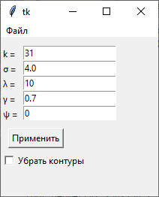

Приложение 2.
в – визуальное выделение, ф – фильтр Габора, п – фильтр Габора с предварительной обработкой изображения.
«+» - трещина выделена полностью, «+-» - трещина выделена с помехами, «-+» - трещина выделена фрагментами, «-» - трещина не выделена
Номер фото | 0.1 мм |  |  | 0.3 мм |  |  | 0.6 мм |  |  | 0.1 мм |  |  | 0.5 мм |  |  | 1 мм |  |  | Пространственное разрешение
 | в | ф | п | в | ф | п | в | ф | п | в | ф | п | в | ф | п | в | ф | п
1 | + | + | + | + | + | + | + | + | + | + | + | + | + | + | + | + | + | + | 0.17
2 | + | + | + | + | + | + | + | + | + | + | + | + | + | + | + | + | + | + | 0.28
3 | + | + | + | + | + | + | + | + | + | + | + | + | + | + | + | + | + | + | 0.36
4 | + | + | + | + | + | + | + | + | + | + | + | + | + | + | + | + | + | + | 0.45
5 | + | - | + | + | + | + | + | + | + | + | - | + | + | + | + | + | + | + | 0.54
6 | + | - | + | + | + | + | + | + | + | + | - | + | + | + | + | + | + | + | 0.64
7 | + | - | + | + | - | + | + | + | + | + | - | + | + | + | + | + | + | + | 0.73
8 | + | - | + | + | - | + | + | + | + | + | - | + | + | + | + | + | + | + | 0.87
9 | + | - | + | + | - | + | + | + | + | + | - | + | + | + | + | + | + | + | 0.96
10 | + | - | + | + | - | + | + | + | + | + | - | + | + | + | + | + | + | + | 1.03
11 | + | - | + | + | - | + | + | + | + | + | - | + | + | + | + | + | + | + | 1.09
12 | + | - | + | + | - | + | + | + | + | + | - | + | + | + | + | + | + | + | 1.14
13 | + | - | + | + | - | + | + | + | + | + | - | + | + | + | + | + | + | + | 1.21
14 | + | - | + | + | - | + | + | - | + | + | - | + | + | + | + | + | + | + | 1.28
15 | + | - | + | + | - | + | + | - | + | + | - | + | + | + | + | + | + | + | 1.34
16 | + | - | + | + | - | + | + | - | + | + | - | + | + | - | + | + | + | + | 1.4
17 | + | - | + | + | - | + | + | - | + | + | - | + | + | - | + | + | + | + | 1.46
18 | +- | - | - | + | - | + | + | - | + | +- | - | - | + | - | + | + | + | + | 1.52
19 | +- | - | - | + | - | + | + | - | + | +- | - | - | + | - | + | + | + | + | 1.58
20 | +- | - | - | + | - | + | + | - | + | +- | - | - | + | - | + | + | + | + | 1.64
21 | -+ | - | - | + | - | + | + | - | + | -+ | - | - | + | - | + | + | + | + | 1.68
22 | -+ | - | - | + | - | + | + | - | + | -+ | - | - | + | - | + | + | + | + | 1.73
23 | -+ | - | - | + | - | + | + | - | + | -+ | - | - | + | - | + | + | + | + | 1.8
24 | -+ | - | - | + | - | + | + | - | + | -+ | - | - | + | - | + | + | + | + | 1.86
25 | -+ | - | - | +- | - | - | + | - | + | -+ | - | - | + | - | + | + | + | + | 1.92
26 | -+ | - | - | +- | - | - | + | - | + | - | - | - | + | - | + | + | - | + | 1.98
27 | -+ | - | - | +- | - | - | + | - | + | - | - | - | + | - | + | + | - | + | 2.03
28 | - | - | - | +- | - | - | + | - | + | - | - | - | + | - | + | + | - | + | 2.09
29 | - | - | - | +- | - | - | + | - | + | - | - | - | + | - | + | + | - | + | 2.16
30 | - | - | - | +- | - | - | + | - | + | - | - | - | + | - | + | + | - | + | 2.21
31 | - | - | - | -+ | - | + | + | - | + | - | - | - | + | - | + | + | - | + | 2.27
32 | - | - | - | -+ | - | - | + | - | + | - | - | - | + | - | + | + | - | + | 2.32
33 | - | - | - | -+ | - | - | + | - | + | - | - | - | + | - | + | + | - | + | 2.39
34 | - | - | - | -+ | - | - | + | - | + | - | - | - | + | - | + | + | - | + | 2.45
35 | - | - | - | -+ | - | - | + | - | + | - | - | - | + | - | - | + | - | + | 2.51
36 | - | - | - | - | - | - | + | - | + | - | - | - | + | - | + | + | - | + | 2.56
37 | - | - | - | - | - | - | + | - | + | - | - | - | + | - | + | + | - | + | 2.62
38 | - | - | - | - | - | - | +- | - | - | - | - | - | +- | - | - | + | - | + | 2.68
39 | - | - | - | - | - | - | +- | - | - | - | - | - | +- | - | - | + | - | + | 2.73
40 | - | - | - | - | - | - | -+ | - | - | - | - | - | +- | - | - | + | - | + | 2.8
41 | - | - | - | - | - | - | -+ | - | - | - | - | - | -+ | - | - | + | - | + | 2.87
42 | - | - | - | - | - | - | -+ | - | - | - | - | - | -+ | - | - | + | - | + | 2.94
43 | - | - | - | - | - | - | -+ | - | - | - | - | - | -+ | - | - | + | - | + | 3
44 | - | - | - | - | - | - | -+ | - | - | - | - | - | -+ | - | - | + | - | + | 3.08
45 | - | - | - | - | - | - | -+ | - | - | - | - | - | -+ | - | - | + | - | + | 3.13
46 | - | - | - | - | - | - | -+ | - | - | - | - | - | -+ | - | - | + | - | + | 3.21
47 | - | - | - | - | - | - | -+ | - | - | - | - | - | -+ | - | - | + | - | + | 3.28
48 | - | - | - | - | - | - | -+ | - | - | - | - | - | -+ | - | - | + | - | - | 3.35
49 | - | - | - | - | - | - | -+ | - | - | - | - | - | -+ | - | - | + | - | + | 3.43
50 | - | - | - | - | - | - | - | - | - | - | - | - | -+ | - | - | + | - | + | 3.5
51 | - | - | - | - | - | - | - | - | - | - | - | - | -+ | - | - | + | - | + | 3.57
52 | - | - | - | - | - | - | - | - | - | - | - | - | - | - | - | + | - | + | 3.64
53 | - | - | - | - | - | - | - | - | - | - | - | - | - | - | - | + | - | + | 3.72
54 | - | - | - | - | - | - | - | - | - | - | - | - | - | - | - | + | - | + | 3.78
55 | - | - | - | - | - | - | - | - | - | - | - | - | - | - | - | + | - | + | 3.87
56 | - | - | - | - | - | - | - | - | - | - | - | - | - | - | - | + | - | + | 3.93
57 | - | - | - | - | - | - | - | - | - | - | - | - | - | - | - | + | - | - | 4.02
58 | - | - | - | - | - | - | - | - | - | - | - | - | - | - | - | + | - | - | 4.11
59 | - | - | - | - | - | - | - | - | - | - | - | - | - | - | - | + | - | - | 4.17
60 | - | - | - | - | - | - | - | - | - | - | - | - | - | - | - | + | - | - | 4.25
61 | - | - | - | - | - | - | - | - | - | - | - | - | - | - | - | +- | - | - | 4.32
62 | - | - | - | - | - | - | - | - | - | - | - | - | - | - | - | +- | - | - | 4.42
63 | - | - | - | - | - | - | - | - | - | - | - | - | - | - | - | +- | - | - | 4.49
64 | - | - | - | - | - | - | - | - | - | - | - | - | - | - | - | -+ | - | - | 4.55
65 | - | - | - | - | - | - | - | - | - | - | - | - | - | - | - | -+ | - | + | 4.61
66 | - | - | - | - | - | - | - | - | - | - | - | - | - | - | - | - | - | - | 4.68
67 | - | - | - | - | - | - | - | - | - | - | - | - | - | - | - | - | - | - | 4.77
68 | - | - | - | - | - | - | - | - | - | - | - | - | - | - | - | - | - | - | 4.84
69 | - | - | - | - | - | - | - | - | - | - | - | - | - | - | - | - | - | - | 4.89
70 | - | - | - | - | - | - | - | - | - | - | - | - | - | - | - | - | - | - | 4.96
71 | - | - | - | - | - | - | - | - | - | - | - | - | - | - | - | - | - | - | 5.02

